Страничка инструктора по

физической культуре:
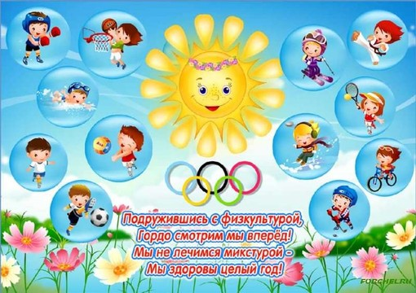

Пропоев Александр Александрович
В современных условиях всё ускоряющегося темпа жизни здоровье становится одним из основных условий успешности любого человека.
Физическая культура в детском саду – это важная составляющая общего развития ребенка в детском учреждении. Каждый родитель хочет видеть своего ребенка здоровым, активным и жизнерадостным. Чтобы ребенок всегда был таким, основы нужно заложить с самого раннего детства. Именно поэтому в детском саду большое внимание уделяется развитию мышц детей, их ловкости, силы и выносливости.
Чтобы обеспечить здоровье ребенка, вводится обязательная физическая культура в детском саду.

Обобщая основные современные формулировки, цель физического воспитания дошкольников определяется как воспитание здорового, жизнерадостного, физически совершенного, гармонически и творчески развитого ребенка; формирование у него основ здорового образа жизни; укрепление его здоровья, его физическое и психическое развитие, эмоциональное благополучие.

Занятия физкультурой планируются с учетом:
- возрастных, психофизиологических особенностей детей,
- состояния здоровья каждого ребенка,
- диагностики уровня физической подготовленности,
- рекомендации врачей.

Физкультурой заниматься – надо в форму одеваться!
А в одежде повседневной, заниматься даже вредно!
Физкультурное занятие обязательно требует соблюдения техники безопасности в спортзале.
Спортивная форма на занятиях — это обязательное условие их проведения. Ребенок получает полное физическое развитие, учится ползать, бегать, прыгать, лазать.
Чтобы вашему ребенку было удобно, необходимо приобрести: футболку, шорты, носки, чешки.
Нужно помнить, что во время физкультурных занятий ребенок много двигается, повышается потоотделение, поэтому в этой же одежде, в соответствии с санитарными требованиями, нельзя находиться далее в группе и выходить на улицу.
Футболка должна быть изготовлена из несинтетических, дышащих материалов, без декоративных элементов, отвлекающих внимание детей. Желательно, чтобы у всех детей группы были футболки определённого цвета. Это вырабатывает у детей командный дух при проведении эстафет и спортивных праздников.
Шорты должны быть неширокие, выше колен и нестесняющие движений ребенка. Бриджи нельзя считать формой для физкультурных занятий, т. к. они мешают детям выполнять основные виды движения, такие как прыжки, бег, упражнения на растяжку.
Обувь. Для физкультурных занятий необходимо наличие кроссовок на липучках с прорезиненной подошвой.
Носки однотонные, не слишком теплые, предназначенные для частых стирок. Желательно подобрать их по цвету под физкультурную форму.
И хочется сказать большое спасибо родителям групп, которые уже приобрели своим детям спортивную форму!

Консультации инструктора по физической культуре:

